**fb-Brute**

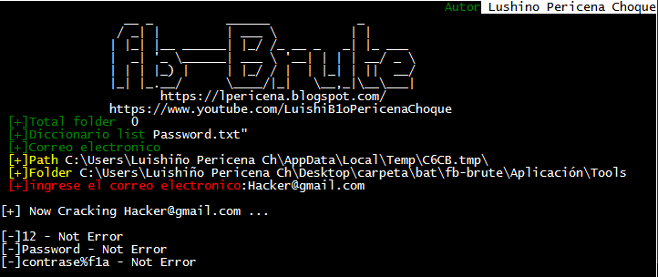

ATAQUE DE FUERZA BRUTA PARA FACEBOOK

Autor: Luishiño Pericena Ch

**fb-Brute**



Un ataque de diccionario es el tipo más simple y rápido de ataque. Se utiliza para identificar una contraseña que es una palabra real, que se puede encontrar en un diccionario. Las palabras del diccionario de ataque sólo funcionan si la contraseña es una palabra contenida en el diccionario. No puede ser usado en contra de contraseñas fuertes que contienen números u otros símbolos.

Un ataque híbrido es el siguiente nivel de ataque que un hacker intenta si la contraseña no se puede obtener usando un ataque de diccionario. Un ataque híbrido está diseñado para encontrar ese tipo de anomalías en las contraseñas.

El tipo de ataque que consume más tiempo es el ataque de fuerza bruta, que intenta todas las posibles combinaciones de letras mayúsculas, minúsculas, números y símbolos. Un ataque de fuerza bruta es el más lento de los tres tipos de ataques. Sin embargo, la fuerza bruta es eficaz; con el suficiente tiempo y poder de procesamiento, finalmente, todas las contraseñas pueden ser identificadas.

Una tabla Rainbow (arcoíris) es una lista de palabras de diccionario que ya han sido hackeado. Esencialmente, las tablas Rainbow son herramientas crackeadoras de hash. Un crackeador tradicional por fuerza bruta probará todas las posibles contraseñas de texto plano una por una en orden.

Sistemas operativos

* Windows 7 /10

Requisitos

* Tener instalado Git

<https://git-scm.com/downloads>

* Tener instalado Perl

<https://www.perl.org/get.html>

* Tener instalado strawberryperl

<http://strawberryperl.com/>

* Descargar fb-Brute

<https://lpericena.blogspot.com/2018/11/fb-Brute.html>

* Descargar Git para Windows 7 / 10

<https://git-scm.com/downloads>

Git nos ayudara a clonar la programa fb-brute, aunque la otra opción es descargarlo desde la plataforma de Github podemos descargar el programa.

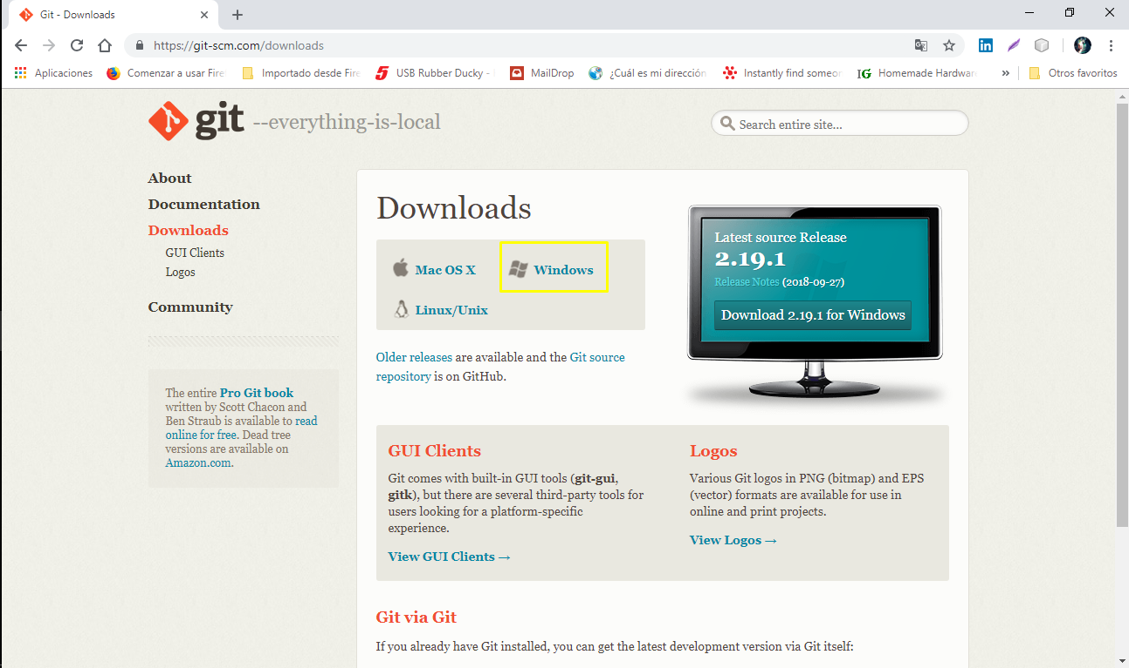

* Descargar Perl para Windows 7/10

[https://learn.perl.org/installing/windows.html /](https://learn.perl.org/installing/windows.html%20%20%20/) <https://www.perl.org/get.html>

Perl nos ayudar a usar el script ya que esta programa en el lenguaje Perl y nos ayudar a interpretar y poder arrancar el script desde una consola.

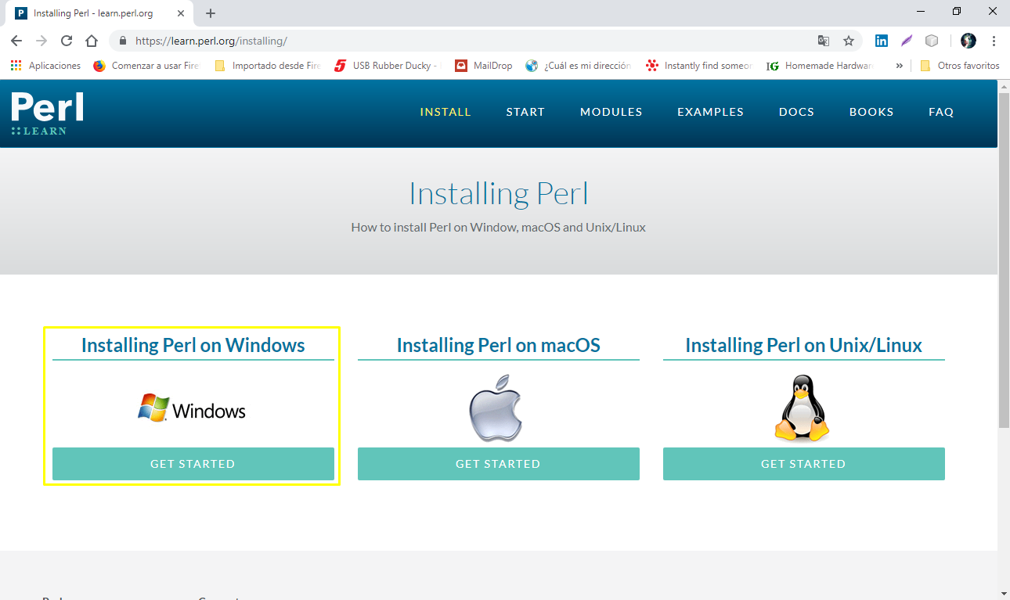

* Descargar strawberryperl para Windows

<http://strawberryperl.com/>

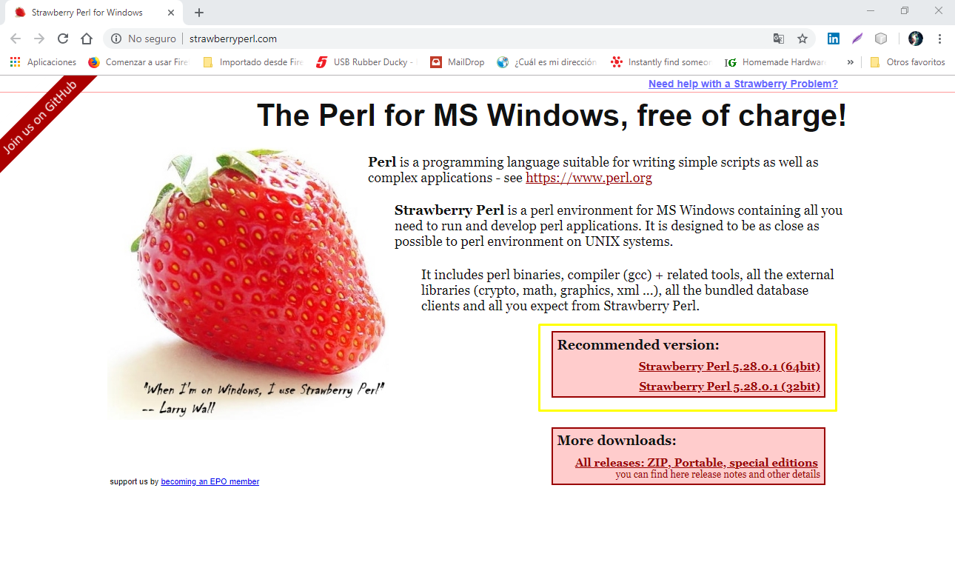

* Descargar el proyecto de fb-brute del Blogger

<https://lpericena.blogspot.com/2018/11/fb-Brute.html>

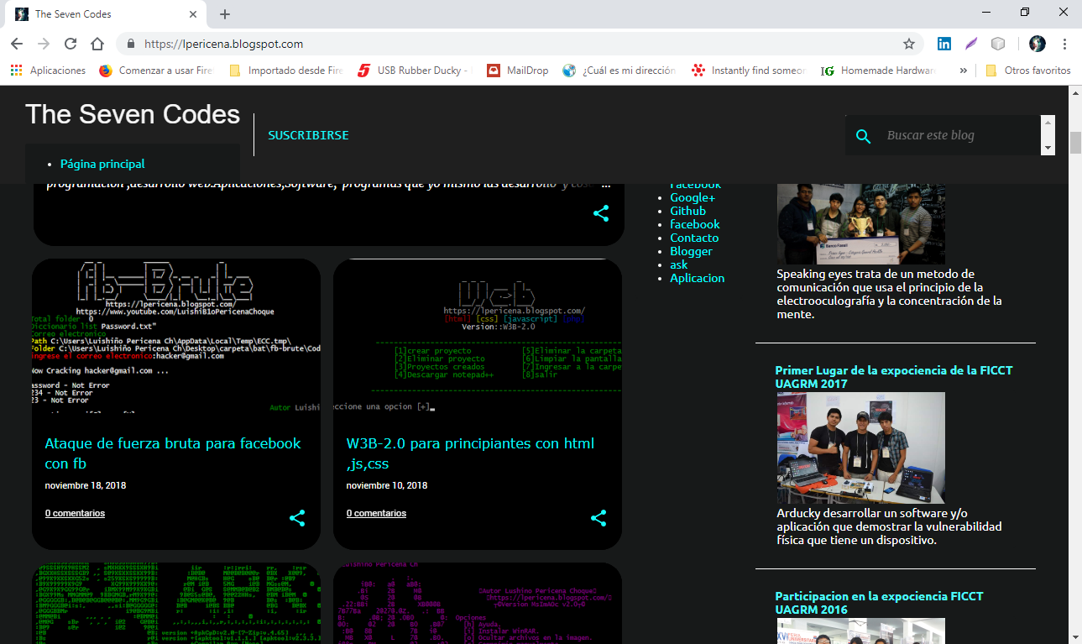

Donde encontraremos el programa a descargar como también puedes encontrar otros programas o aplicaciones que te entérense encontraras como: descompilar o compilar aplicaciones apk, ocultar información en una imagen, robar información desde una usb, virus programa, extraer correo de un sitio web, hacker contraseñas de wiffi, extraer información de música, foto, video, etc. Crear tu propia rubber ducky, juegos, app y entre otros.

Dirigirse a la carpeta Strawberry

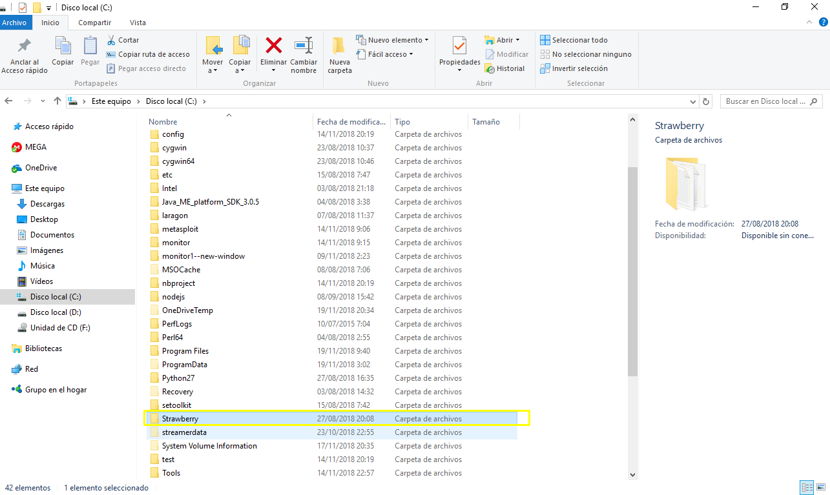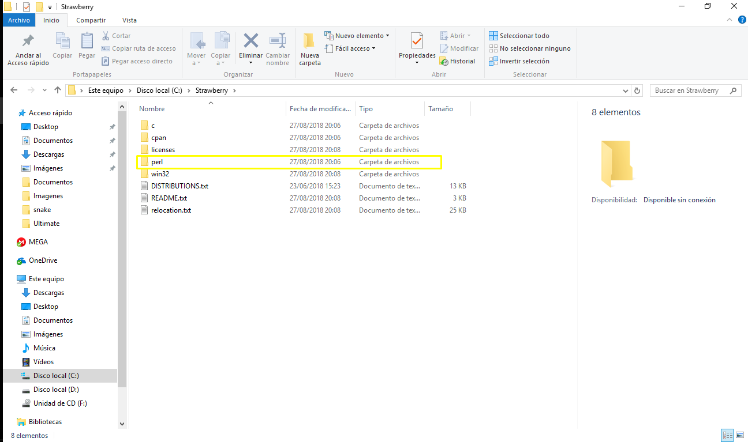

Ingresar a la carpeta perl

Luego dirigirse a la carpeta bin

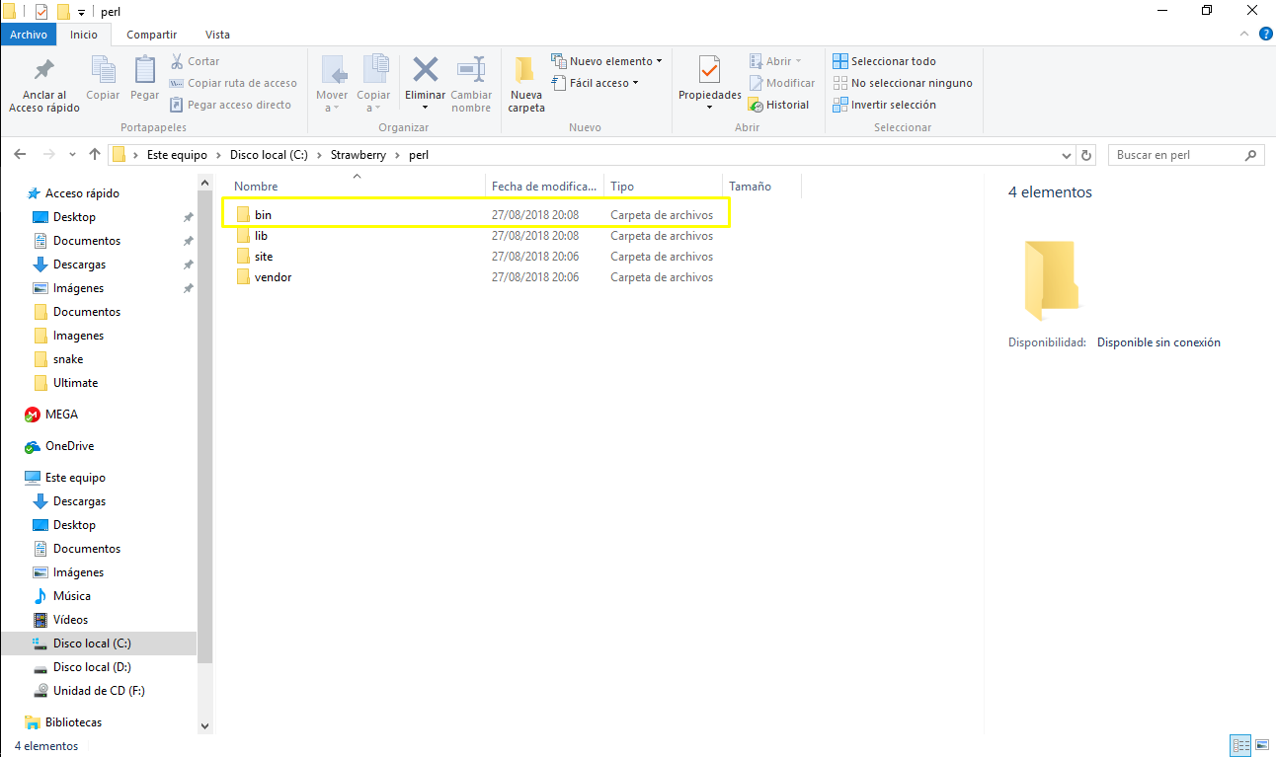

Copiar la ruta ejemplo que daría algo así C:\Strawberry\perl\bin

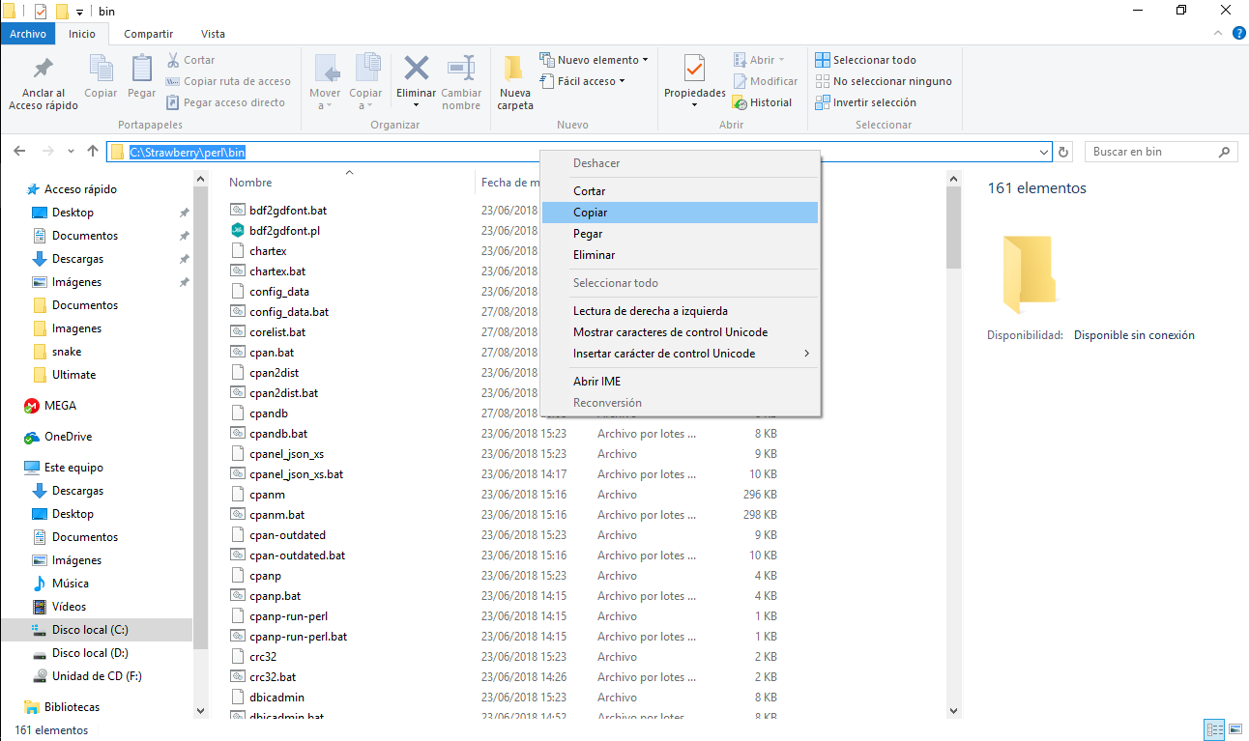

Presionar la combinación de tecla Windows+E y dirigirse a propiedades de sistemas

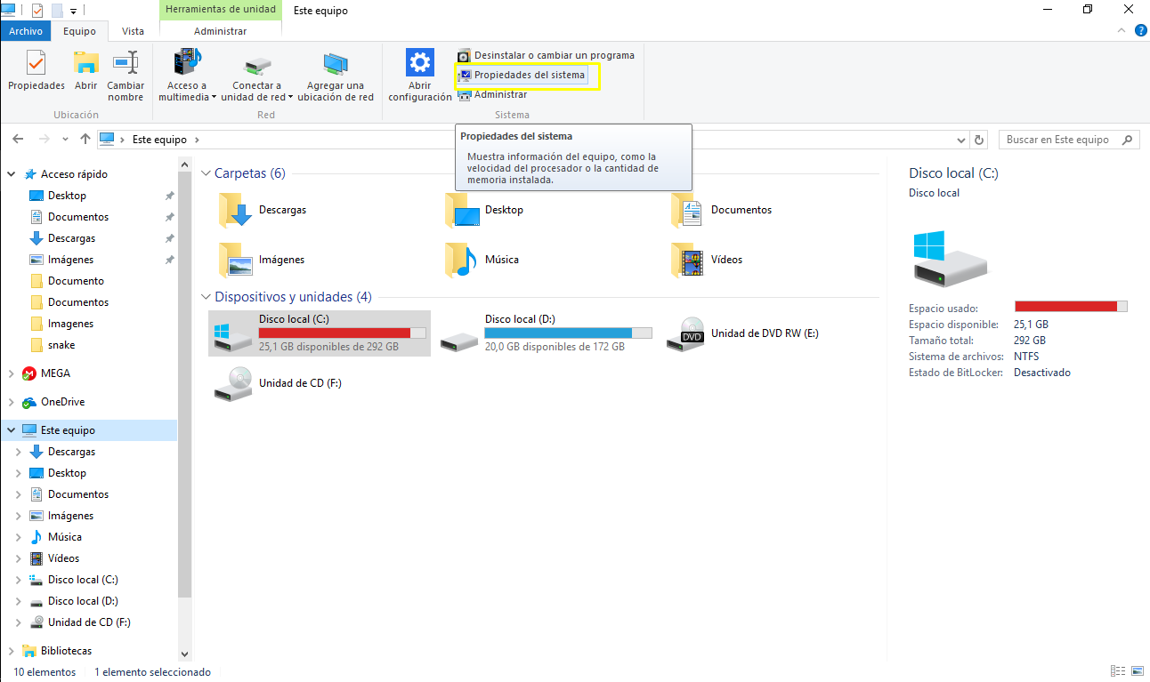

Luego a configuración avanzada del sistemas

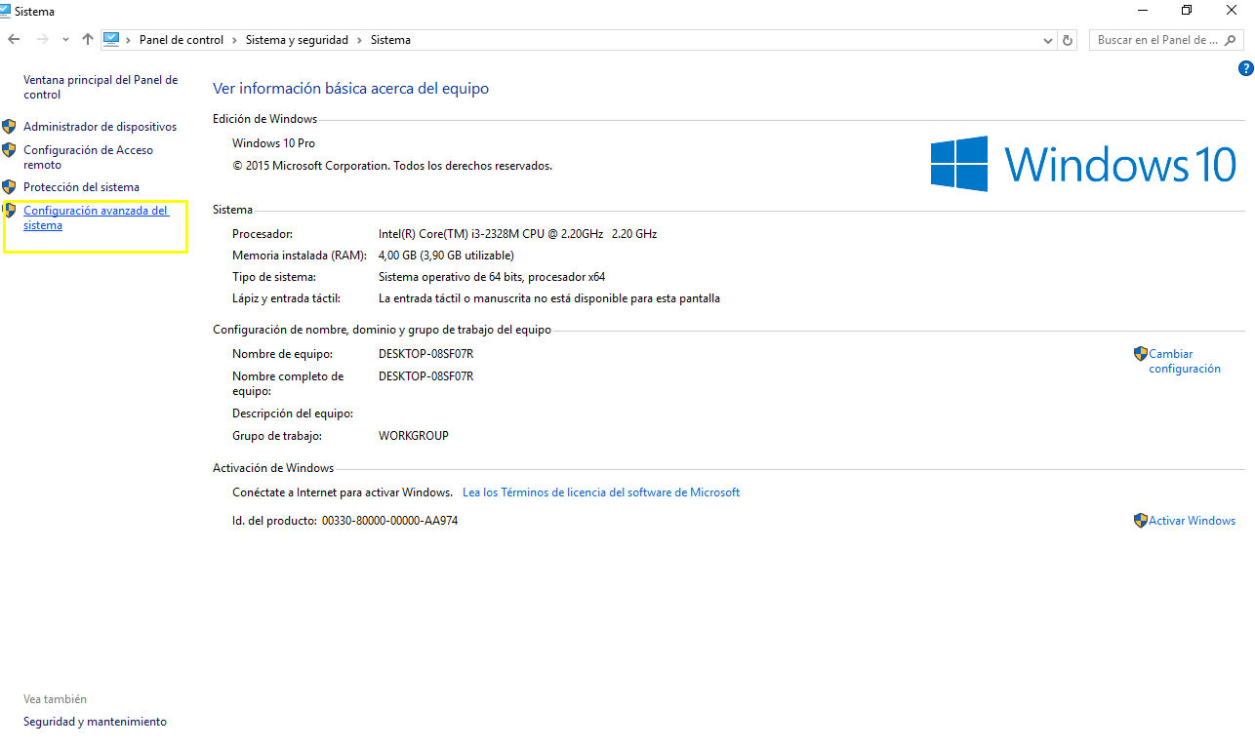

ir a valores de entorno

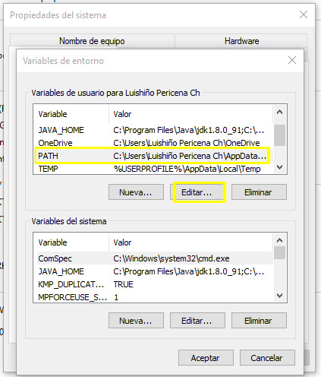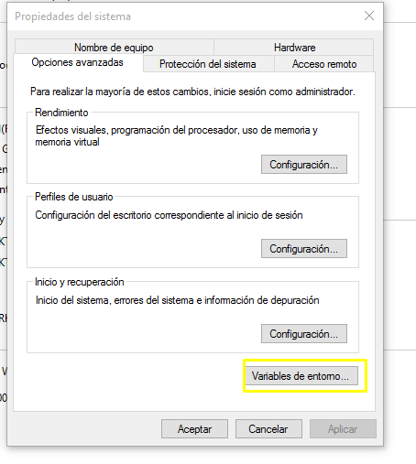

Luego dirigirse a Editar,

La opción PATH Y COPIAR LA RUTA C:\Strawberry\perl\bin

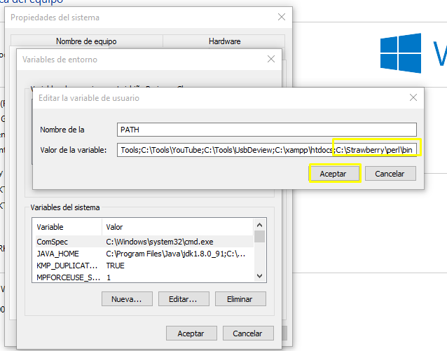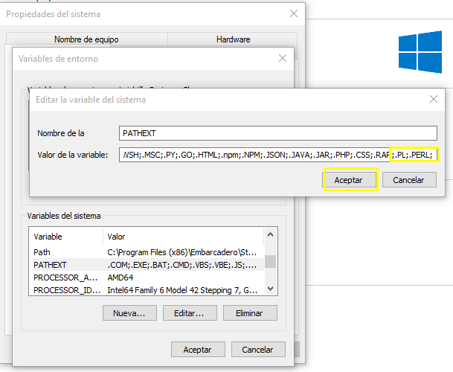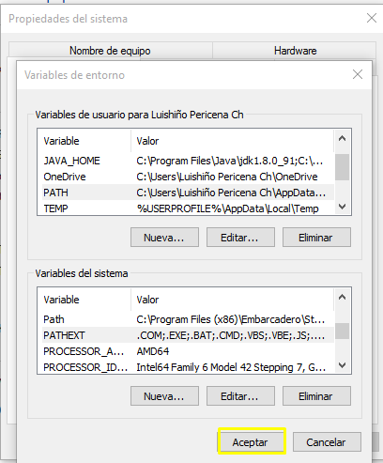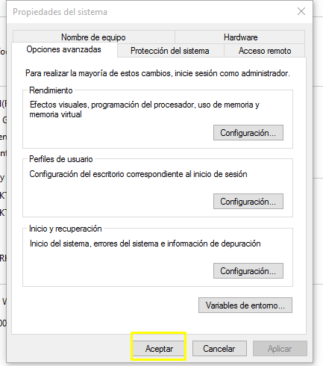

Ingresar a la carpeta Aplicación donde encontraremos el programa de fb-brute.

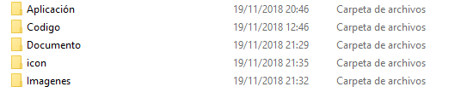

En la carpeta encontraremos el programa, una carpeta Tools y el password.txt

* En la carpeta Tools entraras un archivo fb es el script que nos ayudara hacer fuerza bruta.

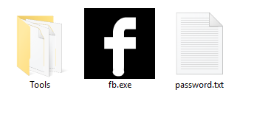

* El archivo password.txt es donde pondremos todas las combinaciones posibles de contraseñas de nuestra víctima.
* Fb.exe ayudara a funcionar el script donde solo introduciremos el correo de nuestra víctima.

